Нижегородский вело-рогейн

Дополнительная информация №1

Соревнования будут проходить в очень красивой местности на окраине Нижнего Новгорода. Вас ждут холмистый рельеф, прекрасные виды, множество грунтовых дорог, свежий воздух в непосредственной близости от города.
Место старта: парковая зона перед НИИИС им. Седакова. Остановка общественного транспорта «Микрорайон Щербинки-2».
GPS координаты: N56,231197° E43,942348°
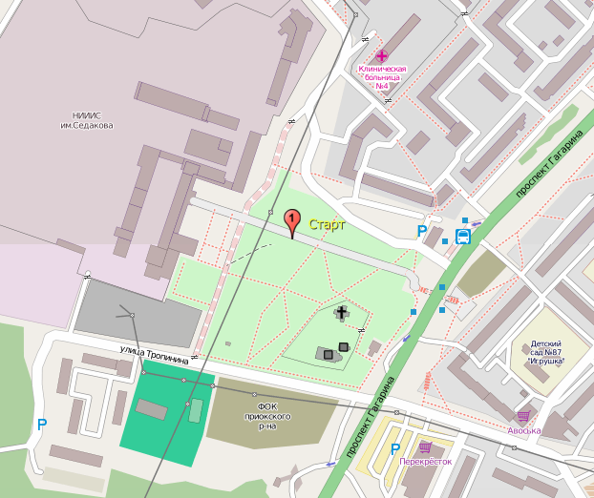
Район соревнований ограничен с северо-запада – рекой Ока, с запада – железнодорожной веткой Нижний Новгород – Арзамас, с юга – рекой Кудьма, железнодорожной веткой Арзамас – Мыза, с севера и востока – трассой М7. Площадь соревнований около 60 кв. км.
Карта представляет собой спутниковые снимки местности с нанесенными контрольными пунктами, обозначенными кружками, и номерами контрольных пунктов. Место установки контрольного пункта точно соответствует центру круга. Все ориентиры будут очень простые, никаких специальных знаний в ориентировании не требуется. Снимки хорошо соответствуют местности, за исключением мест, где идет интенсивное строительство дач и коттеджей (Бешенцево, Козловка, Новинки), что не должно мешать ориентированию.
Опасные места:
- Оживленные шоссе: Нижний Новгород – Арзамас, Нижний Новгород – Богородск, Проспект Гагарина, улица Ларина, Ольгинское шоссе. Просьба соблюдать предельную внимательность, пользоваться пешеходными переходами для их пересечения. Согласно ПДД это делается, спешившись с велосипеда.
- Железнодорожная ветка Арзамас – Мыза. Движение поездов редкое. Соблюдайте осторожность при пересечении. Движение по путям запрещено.
- Крутые спуски по грунтовым дорогам. При сырой дороге спуски могут быть скользкими.
- Непривязанные собаки в населенных пунктах.

